1. **Chức năng tạo học phần**

Tạo học phần (chứa các cards) giống như trang quizlet

Phần khoanh đỏ bỏ được

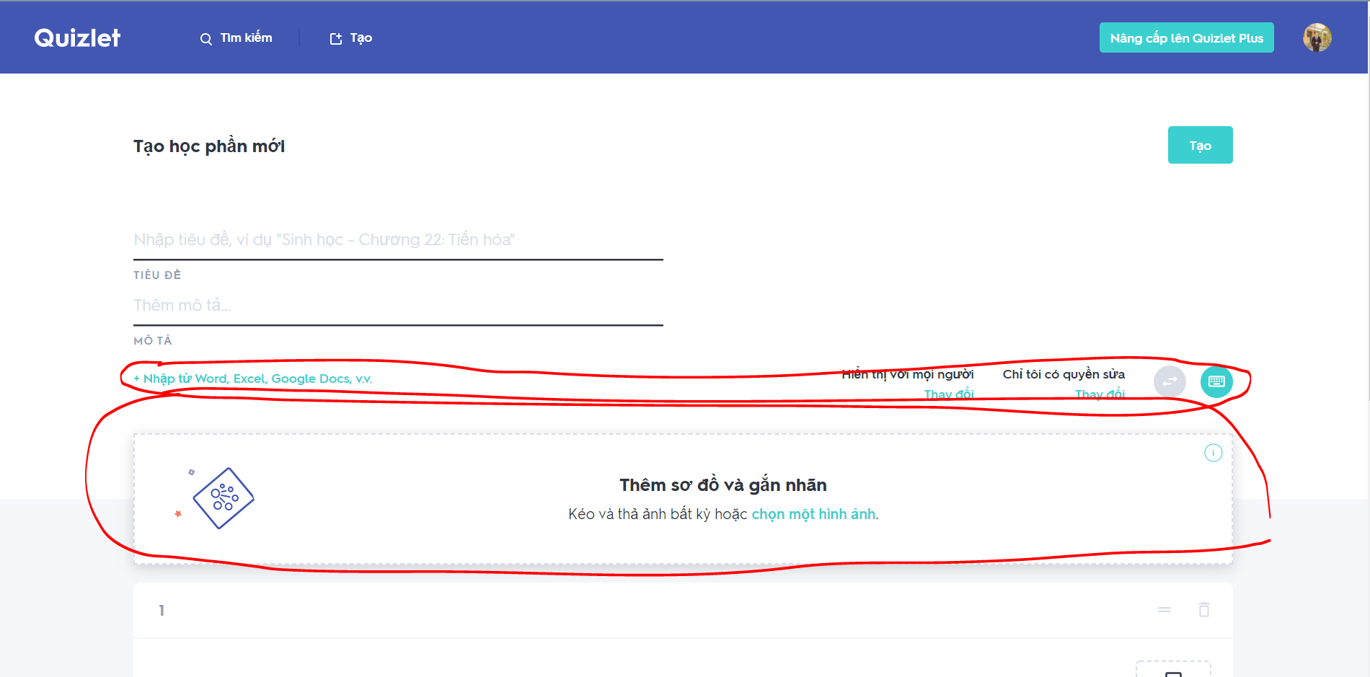

1. **Chức năng học phần**

Làm chức năng lật thẻ, chuyển sang thẻ học khác(có chức năng chỉnh sửa, xóa các học phần) giống như trang quizlet

Phần khoanh đỏ bỏ được (trên Side bar thì vẫn hiển thị) vì chức năng này báo cáo em ghi chưa phát triển

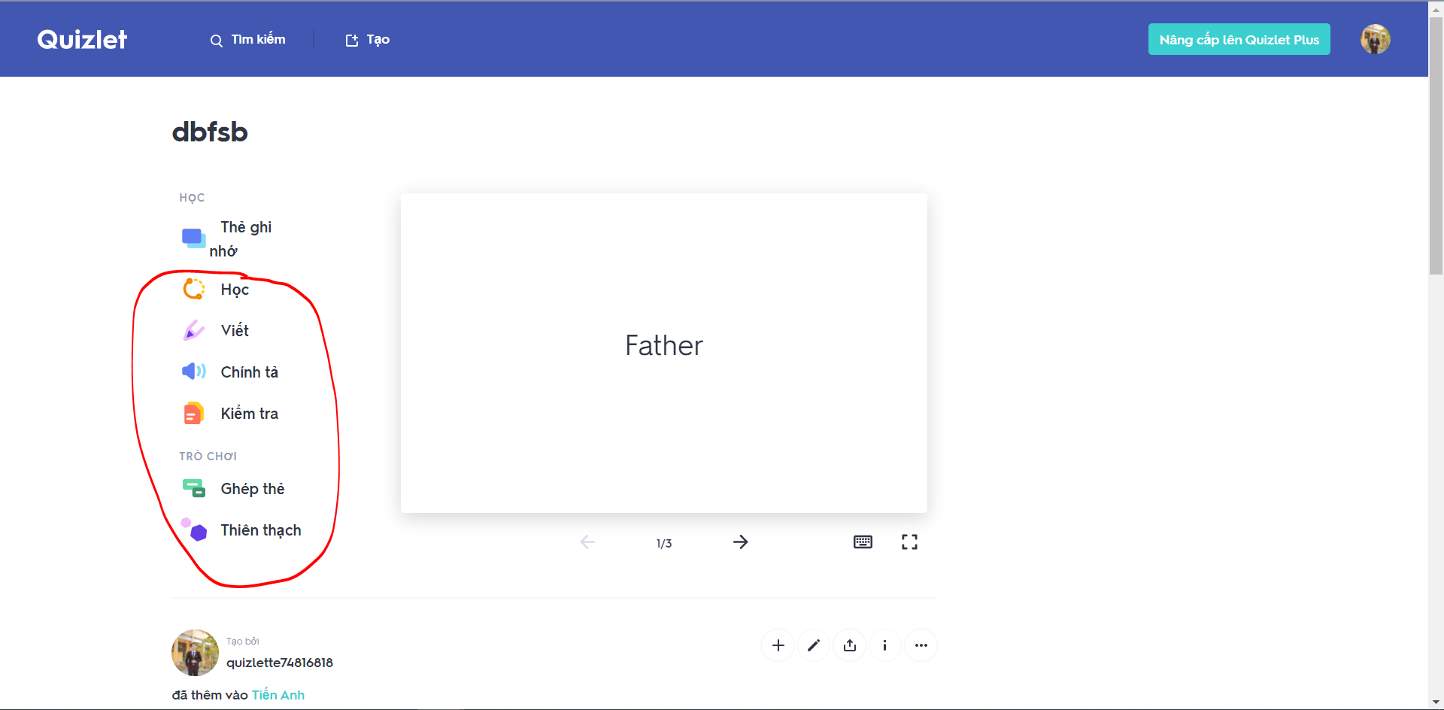

1. **Chức năng lớp học**

Tạo lớp học, tham gia lớp học (giống trang quizlet)

Thêm, xóa các thư mục, học phần khỏi lớp học (giống trang quizlet)

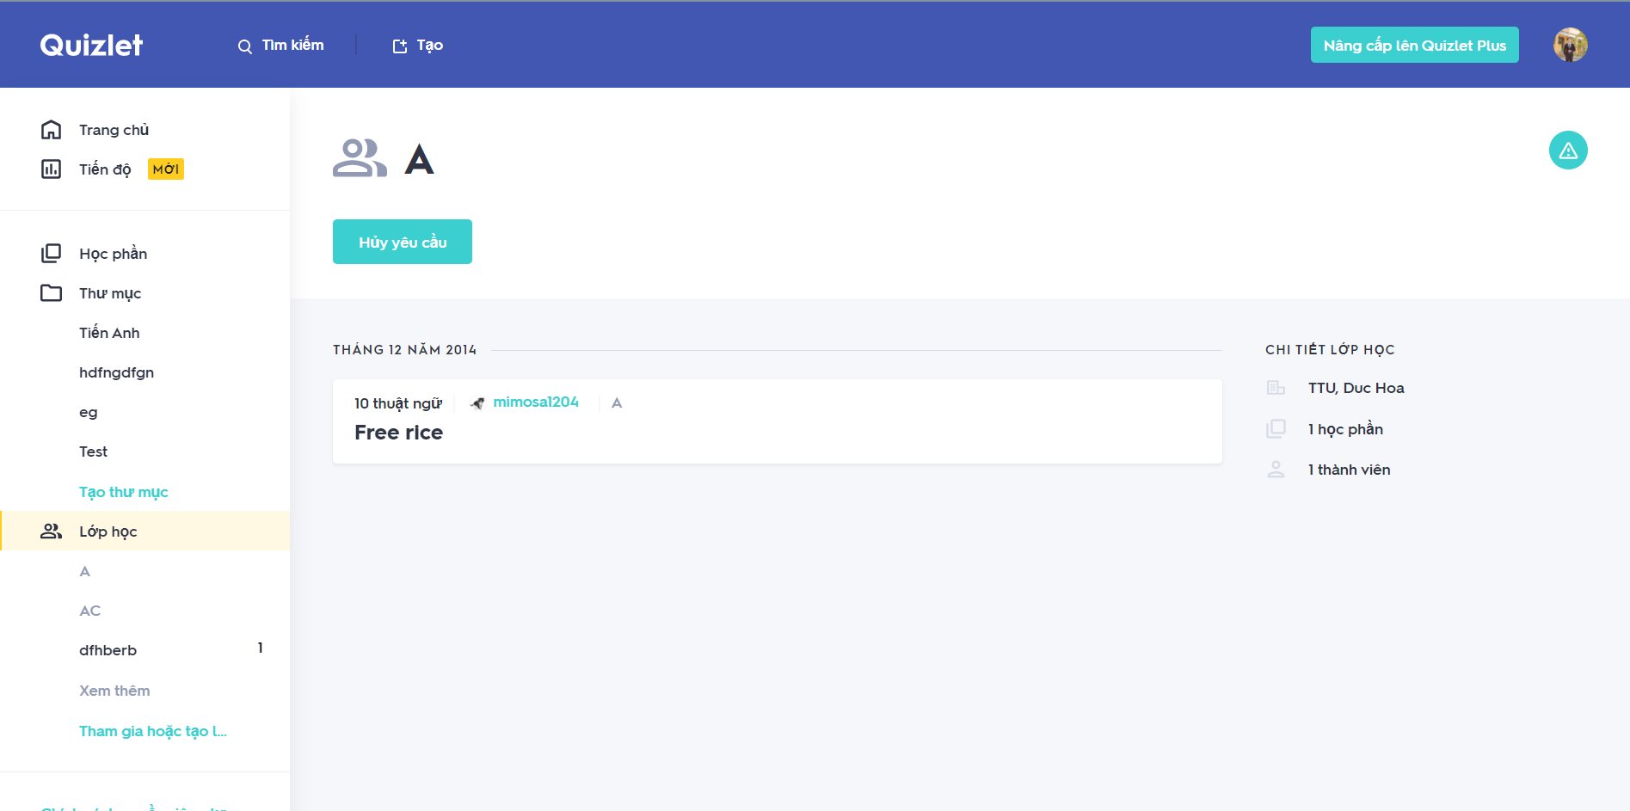

1. **Chức năng thư mục**

Tạo, xóa các thư mục

Thêm, xóa các học phần khỏi thư mục

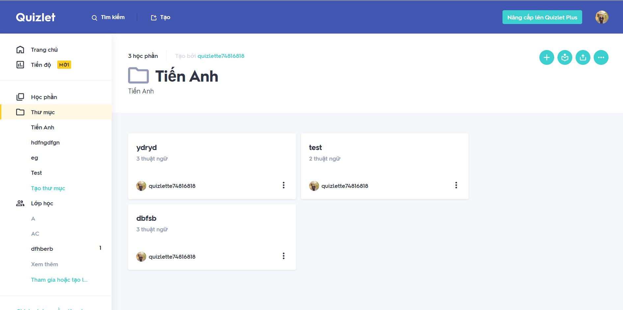

**Nếu như các anh hoàn thành được sớm thì làm thêm cac tính năng trò chơi giống như Quizlet (Tính ngoài thêm)**